**Тема занятия: «Маленькая елочка»**

**Аппликация из геометрических фигур – кругов.**

**Материалы и оборудование:** круги, вырезанные из бумаги зеленого цвета. Маленькие круги - 3 см. в диаметре, средние круги – 5 см. в диаметре, большие круги – 7 см. в диаметре; 1/2 листа картона голубого цвета для фона; клей, подкладная клеенка.

**Дорогие ребята!**

Я сегодня вам приготовила стихотворение, называется оно «Елочка».

совместно с родителями прочитайте это стихотворение.

***Елочка, елка,***

***Колкая иголка!***

***Где ты выросла?***

***- В лесу.***

***- Что ты видела?***

***- Лису.***

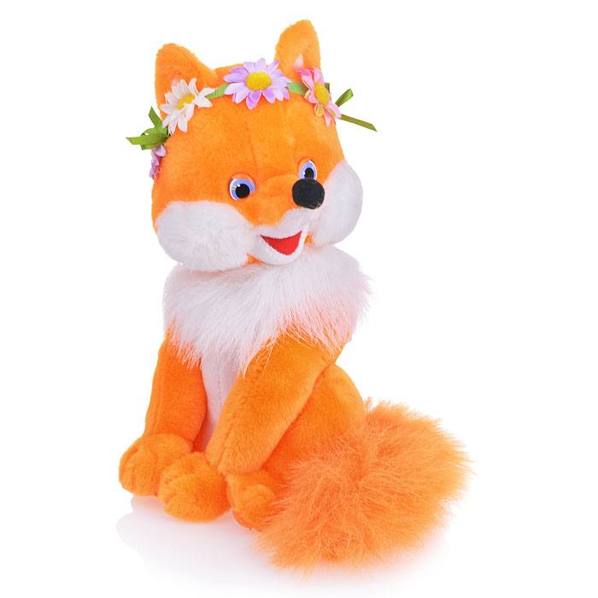

***Что в лесу?***

***- Морозы,***

***Голые березы,***

***Волки да медведи –***

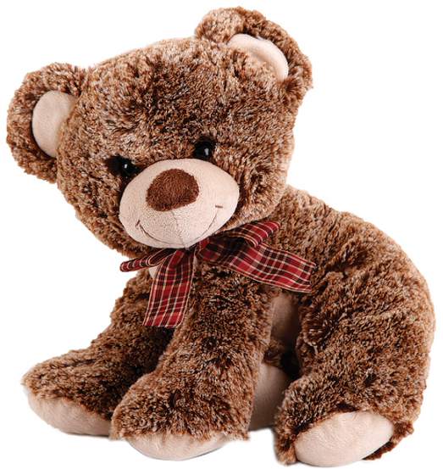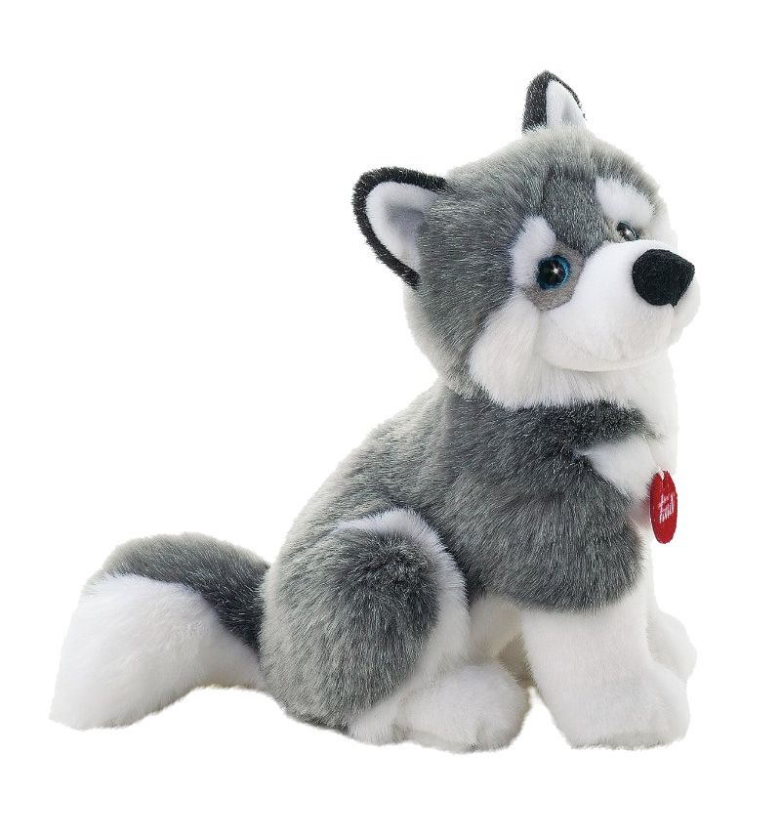

***Вот и все соседи.***

Ребята, эти игрушечные животные давно живут у меня на полке для игрушек, в лесу никогда не были и елок не видели!

Предлагаю сегодня на занятии каждому из вас выполнить аппликацию **«Маленькая елочка».** И у нас получится целый еловый лес.

**РЕБЯТА, ПОМНИТЕ! ПРИ РАБОТЕ С КЛЕЕМ ПОЛЬЗУЙТЕСЬ САЛФЕТКОЙ.**

Сначала берем маленькие зеленого цвета круги, склеенные вместе, составляем из них верхушку елочки. Две половины намазываем клеем так чтобы две другие половины оставались не склеенными и приклеиваем, вот так (*показ педагога*)

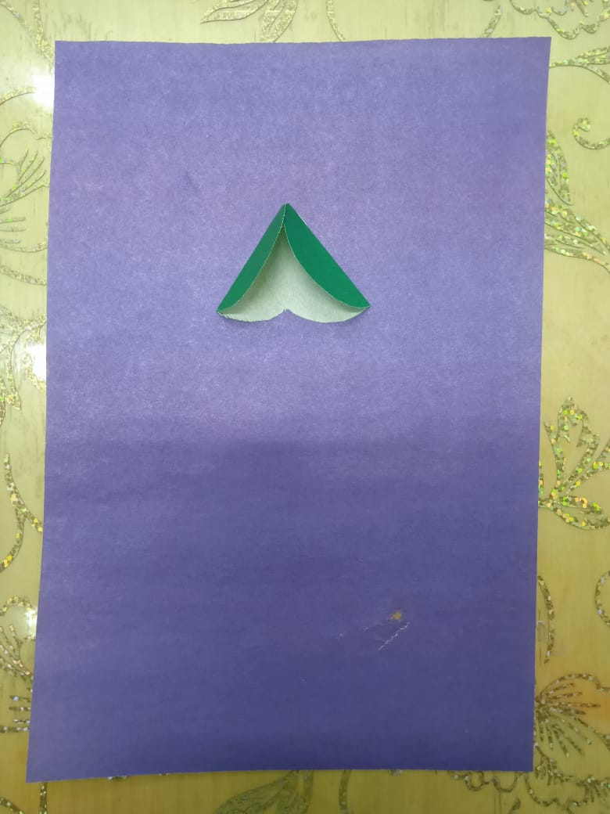

Затем берем два круга склеенные вместе, которые чуть побольше и составляем серединку нашей елочки вот так *(мы с вами снова намазываем половинку каждого круга и приклеиваем чуть ниже ,чем верхушка елочки).*

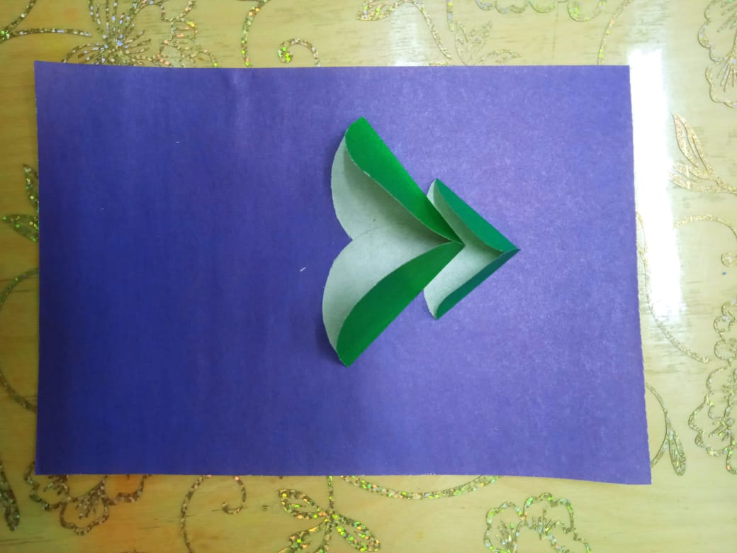

Из самых больших кругов, склеенных вместе, мы составим нижние ветки нашей елочки.

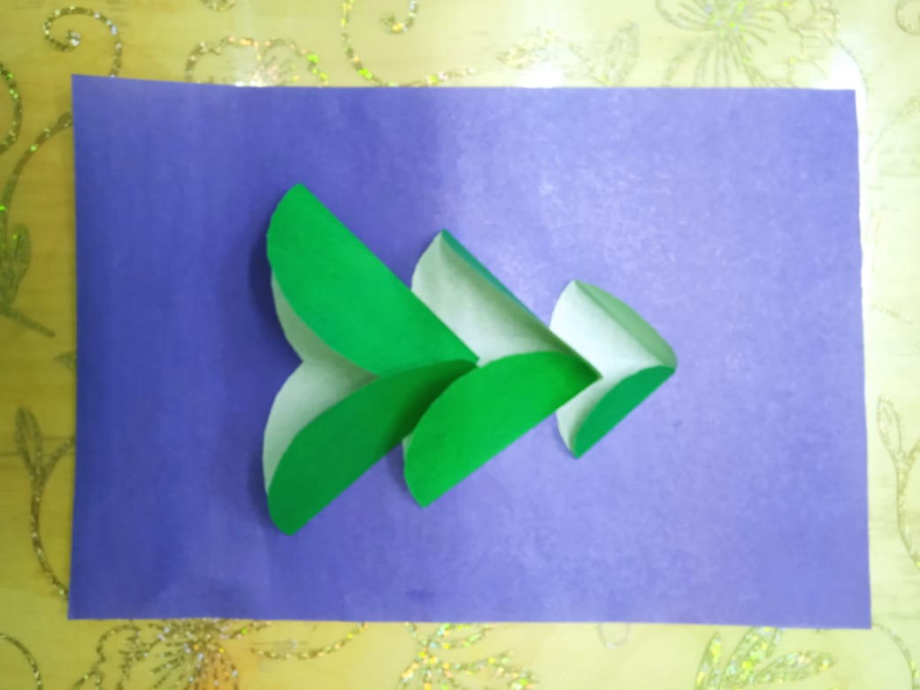

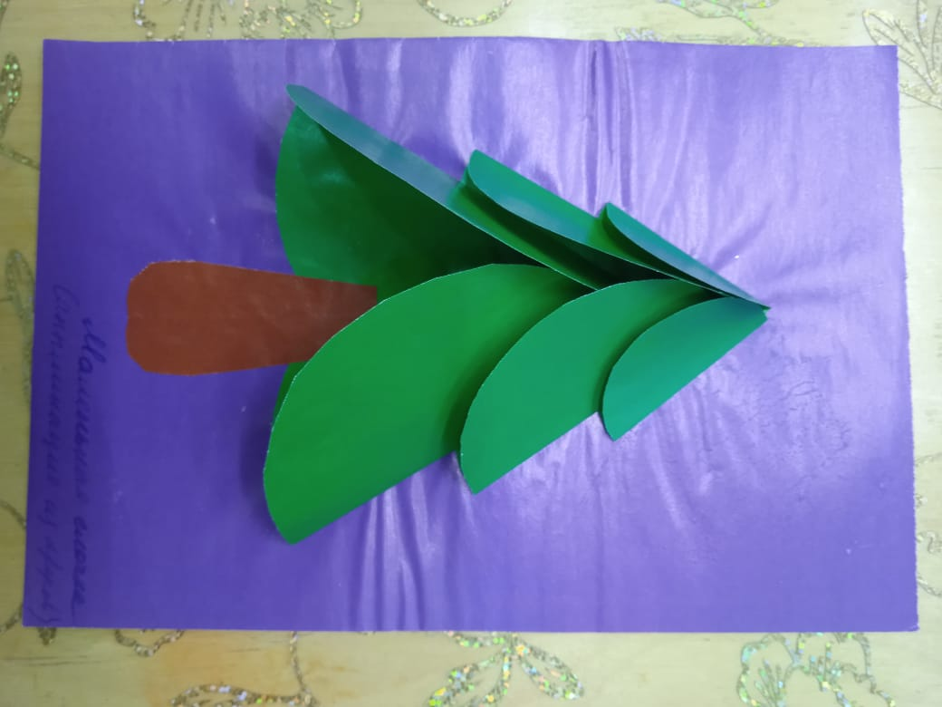А затем берем ствол елочки и приклеиваем его между большими нижними кругами нашей елочки.

Вот такая маленькая елочка получилась у меня. А какая, получилась у вас, ребята?

**ДАВАЙТЕ ПОВТОРИМ:**

Сегодня на занятии мы с вами выполняли аппликацию «Маленькая елочка». При помощи, каких геометрических фигур мы с вами сделали елочку.

ПРАВИЛЬНО! – из КРУГОВ.

А где растут елки?

ПРАВИЛЬНО! – в ЛЕСУ

Для каких игрушечных зверей мы с вами сделали целый еловый лес?

ПРАВИЛЬНО! – для ЛИСЫ, ВОЛКА и МЕДВЕДЯ.

**МОЛОДЦЫ РЕБЯТА!**